计算机学院实验报告

课 程 数据库
实验名称 了解Sql Server数据库管理系统的架构及基本操作
专 业 软件工程
班 级 1602
学 号 161060009
学生姓名 黄佳俊

嘉应学院计算机学院
2018 年 3月 23 日
一、实验目的
（一）通过实验了解大型数据库管理系统SQL SERVER基本架构，并且掌握验证SQL SERVER2000是否正确安装和基本的配置方法。
（二）通过实验，掌握SQL SERVER数据库与ACCESS数据库、EXCEL 表和文本文件的数据之间的导入-导出方法。
二、实验原理：
大型数据库管理系统是数据库管理的基本平台。SQL SERVER数据存储在数据库中。在数据库中，数据被组织到用户可以看见的逻辑组件中。数据库还可以按物理方式，在磁盘上作为两个或更多的文件实现。使用数据库时使用的主要是逻辑组件，例如表、视图、过程和用户。文件的物理实现在很大程度上是透明的。一般只有数据库管理员需要处理物理实现。
三、实验环境

Windows7（64位） VMware WoekstationPro

四、实验过程

（一）了解 SQL SERVER2000基本架构
数据库系统的最基本的组织单元为库(系统库、用户库),每个库下面包含表（系统表、用户表）
SQL Server系统有四个系统数据库（master、model、tempdb 和 msdb）以及一个或多个用户数据库（例如 pubs， Northwind）。

1. 系统表（sys开头的表名）
不论是系统数据库还是用户数据库，都包含有18个基本的系统表，用于存储基本的系统信息。
每个数据库都使用数据库目录系统表来记录它的设计和使用情况。每一个SQL Server创建的数据库都包含下列18个数据库目录系统表：
syscolumns：数据库表中的每一列，视图中的每一列，存储过程中的每一个参数都有一行对应的记录。
sysallocations：每个分配单元的信息。
syscomments：数据库中的每一个视图、规则、缺省、触发器和存储过程都在表中对应于一行或几行S Q L定义的语句。
sysconstraints：包含数据库中所有约束的信息。
sysdepends：数据库中每一个被其它视图、表或者存储过程引用的表、视图和存储过程都有一行记录。
sysfilegroups：每个文件组的信息。
sysfiles：在数据库中的每个文件的信息。
sysindex keys：包含索引中键或列的信息。一个索引可能对应多行。
sysforeignkeys：数据库中每一个表的外键约束信息。
sysfulltextcatalogs：存放全文检索的目录信息。
sysindexes：数据库中每一个簇式索引、非簇式索引和没有索引的表都对应一行记录。

表中还包括一些有关存储文本或图像数据的表的附加记录。
sysmembers：数据库角色（database role）中的每一个成员信息。
sysobjects：数据库中的每一个表、视图、日志、规则、缺省、触发器和存储过程都对应一行记录。
syspermissions：在数据库中的每一个用户、组和角色的权限授予或撤消信息。
sysprotects：包括数据库中用户对于对象所拥有的权限的信息。
sysreferences：数据库中每一个与一列或一个表对应的维护参照完整性的约束都有一行对应的记录。
systypes：数据库中使用的每一个缺省和用户定义数据类型都对应一行记录。
sysusers：每一个有权限访问数据库的用户都对应一行记录。

2. master数据库
master数据库是SQL Server中最重要的数据库。它存储的信息包括可用的数据库、为每一个数据库分配的空间、使用中的进程、用户帐户、活动的锁、系统错误信息和系统存储过程等。
master数据库和它的事务日志存储在master文件（master.mdf和mastlog.ldf）上。由于这个数据库非常重要，所以不允许用户直接修改它。所有对于master数据库的修改一般情况下必须通过SQL企业管理器、Transact - SQL语句或是存储过程来实现。每一次对SQL Server的修改
影响到master数据库时，都应该立即备份master数据库。

在每个SQL Server数据库都包含的18个普通的系统表之外，master数据库还包括几十个特殊的系统表（通常叫作系统目录（或数据目录））。以下是常用的16个系统表：
syscharsets: 包含有关安装的字符集和排序的信息。
sysaltfiles: 包含每个文件的信息。
syscacheobjects: 包含了每个cache的使用信息。
sysconfigures: 包含在下一次启动SQL Server时使用的系统配置值。
syscurconfigs: 包含当前的系统配置值。
sysdatabases: 包含由SQL Server管理的数据库的信息，包括数据库名、所有者和状态等。
sysdevices: 包含有关数据库磁盘备份文件、磁带备份文件和数据文件的信息。
syslanguage: 。包含安装的语言集的信息。
syslockinfo: 包含由SQL Server管理的所有活动锁的信息。
syslogins: 包含所有的用户帐户信息，包括名字、口令和配置信息。
sysmessages: 包含所有SQL Server可用的系统错误消息。
sysoledbusers: 包含了映射到联接服务器（linked server）的每个用户名称和口令的信息。
sysperfinfo: 包含了通过windows NT性能监视器显示的性能计数器信息。
sysprocesses: 包含所有当前进程的信息，包括进程标识符、登录信息和每一个登录的用户的当前状态。
sysremotelogins: 包含所有从远程SQL Server上登录的用户的信息。
sysservers: 包含本地服务器和远程服务器的信息。

3. msdb数据库
msdb数据库由SQLServer Agent服务使用，用来管理警报和任务。它还存储由SQL Server管理的数据库的每一次备份和恢复的历史信息。
msdb数据库存储在msdbdata.mdf上，它的事务日志存储在msdblog.ldf上。

msdb数据库包含18个普通的系统表，外加几十个系统表。以下是常用的几个特殊的系统表：
sysalerts: 包含用户定义的警报的信息。
backupfile: 记录每一个被备份的数据库和日志文件。
backupset: 包含使用的备份设备的信息。
sysjobhistory: 包含每一个任务的成功或失败执行的完整历史记录。
sysnotifications: 包含哪一个操作员和哪一个警报相关联以及给操作员发送警报的方式等信息。
sysoperators: 包含从SQL Server接收警报的操作员的列表，以及有关的联系方法的信息。
restorehistory: 包含由SQL Server管理的任何数据库每一次完成恢复过程的完整历史记录。
restorefile: 记录所有被恢复的文件。
sysjobs: 包含用户定义的任务的信息。
sysjobschedules: 记录要求SQL Server执行的任务的调度信息。
syscategories: 记录SQL Server用于组织任务、警报和操作员的分类信息。
sysjobsteps: 记录SQL Server所执行一个任务的步骤信息。

4. model数据库
任何一个新创建的数据库都包含前面描述的18个系统表。这18个系统表是在创建新数据库时从model数据库拷贝而来的。model数据库的主要作用是为新的数据库充当模板。一些数据库设计者喜欢修改model数据库，这样新建数据库就会包含这些修改。常见的对model数据库的修改包括添加用户定义数据类型、规则、缺省和存储过程。对model数据库的任何修改都会自动地反映到新建的数据库中。model数据库存储在model.mdf和modellog.ldf上。model数据库只包含普通的1 8个系统表。

5. tempdb数据库
tempdb数据库是被所有SQL Server数据库和数据库用户共享的数据库。它用来存储临时信息，比如对一个未建索引的表查询时创建的临时索引的排序信息。任何因用户行为而创建的临时表都会在该用户与SQL Server断开连接时删除。另外，所
有在tempdb中创建的临时表都会在SQL Server 停止和重启时删除。tempdb 数据库位于tempdb.mdf和templog.ldf上。

6. pubs数据库和northwind数据库
pubs数据库（出版信息数据库）和northwind（北风商务数据库）数据库并不是系统数据库,是两个实例数据库。

(二) 基本操作

1、启动或暂停、停止SQL Server服务
可以通过下列4种方法启动和停止SQL Server服务：
（1） SQL Server服务管理器。
程序->Microsoft Sql Server->Service Manager
（2）SQL Server企业管理器。
程序->Microsoft Sql Server->Enterprise Manager-> Sql server group->server name
（3）控制面板中的服务对话框。
控制面板->管理工具->服务->MSSQLSERVER
（4） NT服务器命令行。
1) 停止MSSqlServer
NET STOP MSSQLSERVER
2) 启动MSSqlServer
NET START MSSQLSERVER
3) 暂停MSSqlServer
NET PAUSE MSSQLSERVER
4) 重新启动暂停的MSSQLServer
NET CONTINUE MSSQLSERVER

2.验证 Sql Server,登录到数据库服务器
命令行方法:
osql -U (username) -P (Password)

D:> osql -L >server.txt
D:> osql -S JYU-24481EBBE25\A2000 -U sa -P 123456
osql -S JYU-24481EBBE25\A2000 -U sa -P 123456

在此: username 为sa ; Password为空 (sa 为超级用户名)
(1)显示版本:
SELECT @@version
GO
(2)显示服务器名
SELECT @@servername
GO
(3) use northwind
go

select * from products
go
如图
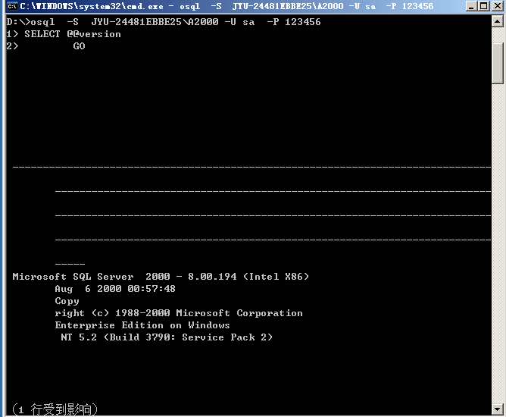

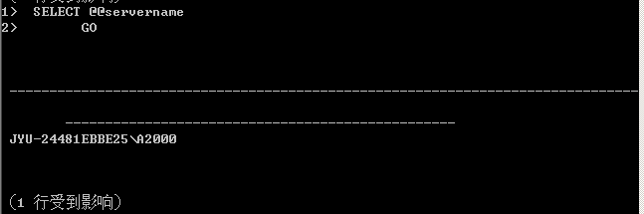

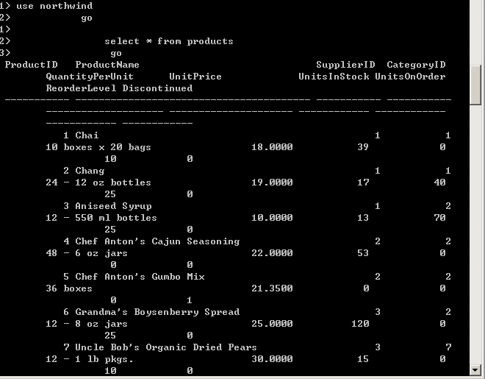(三) 数据库的导入-导出

1. 将sql server 数据库转移到ACCESS数据库
(1). 启动OFFICE的ACCESS,建立一个空的数据库(例如:DB1)。

(2). 将需导出的数据库（NORTHWIND）右键-->所有任务-->Export data-->根据向导选择下一步,数据源(microsoft OLE DB Provider for SQL Server),数据库(NORTHWIND)--->选择目的数据库(Destination): Microsoft Access,选择建立的ACCESS数据库(DB1)--->COPY table(s) and views from the source database--->选择Products,orders和customers表--->立即执行.
(3). 数据库导出完成后, 检查ACCESS数据库是否已经有表存在，与SQL SERVER中的数据进行比较，检查数据有没有丢失？
如图
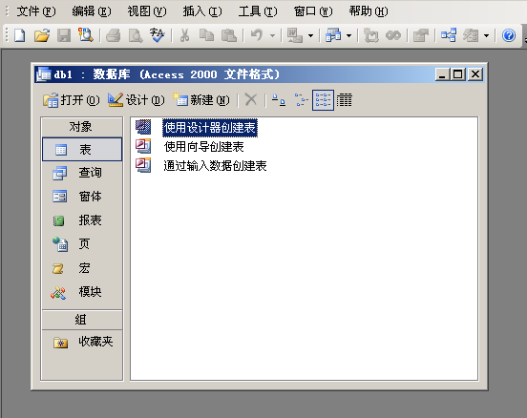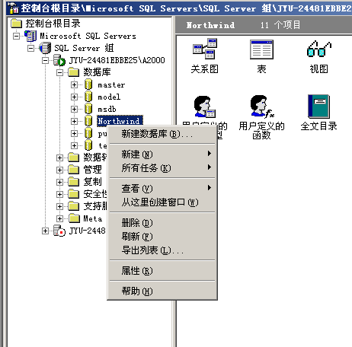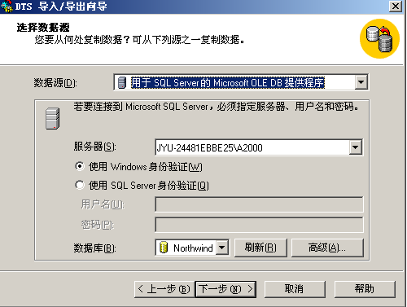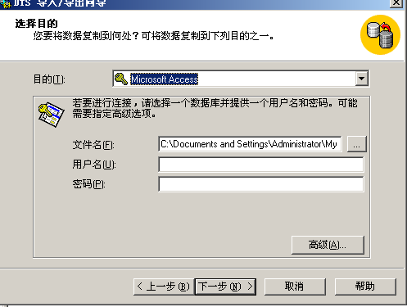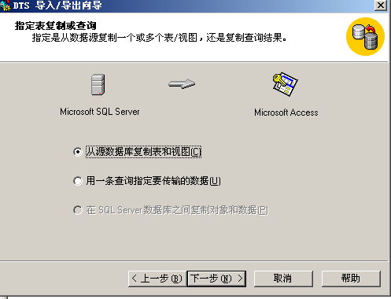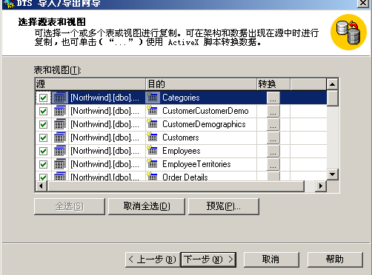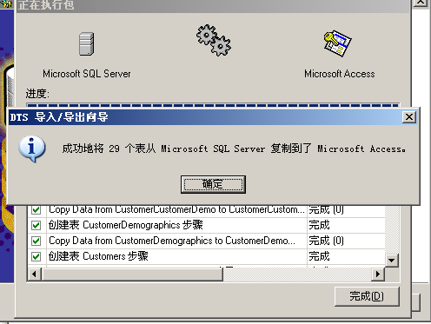

2、将sql server 数据库转移到Excel数据表中
（1）. 启动OFFICE的EXCEL, 建立一个空的数据表(例如:EDB1)。
（2）. 将需导出的数据库（NORTHWIND）右键-->所有任务-->Export data(导出)-->根据向导选择下一步,数据源(microsoft OLE DB Provider for SQL Server),数据库(NORTHWIND)--->选择目的数据库(Destination): Microsoft Excel 97-2000,选择建立的EXCEL数据表(EDB1)--->COPY table(s) and views from the source database--->选择Products,orders和customers表--->立即执行.
（3）. 数据库导出完成后, 检查Excel数据表是否已经有表存在，与SQL SERVER中的数进行比较，数据有没有丢失？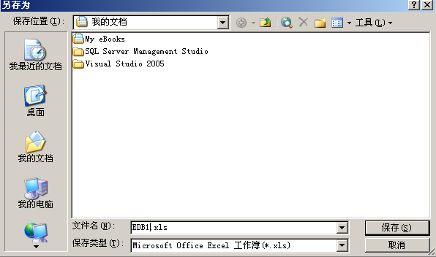
、将sql server 数据库转移到文本文件中
注意一张表只能导出到一个数据文件
（1）、建立三个空的文本文件。
（2）、将需导出的数据库（NORTHWIND）右键-->所有任务-->Export data-->根据向导选择下一步,数据源(microsoft OLE DB Provider for SQL Server),数据库(NORTHWIND)--->选择目的数据库(Destination): text file,选择建立的文本文件--->COPY table(s) and views from the source database--->选择Products,orders和customers表（其中的一个表），以Delimited或Fixed field两种格式导出--->立即执行.
（3）、比较Delimited或Fixed field两种格式导出的数据。

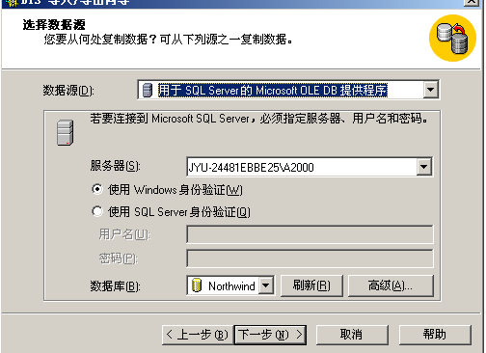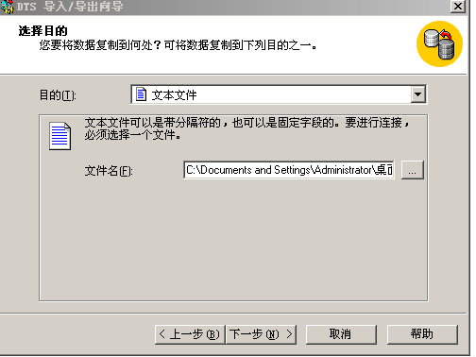

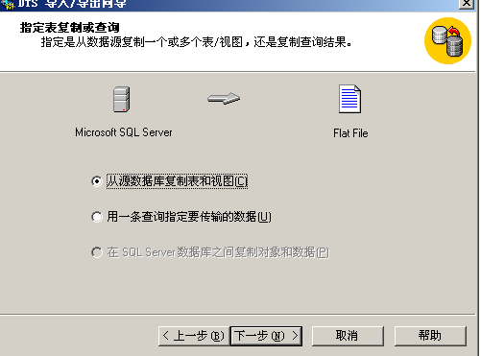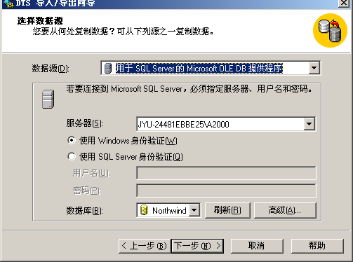

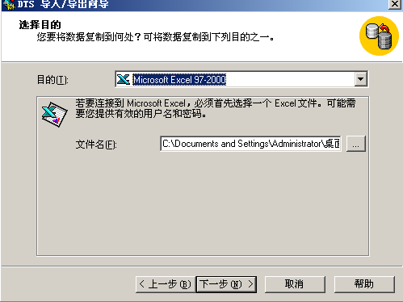
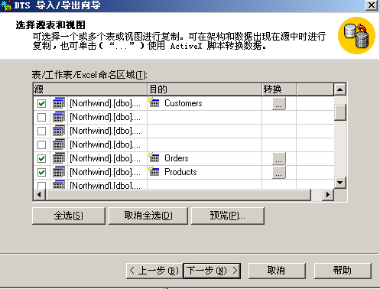
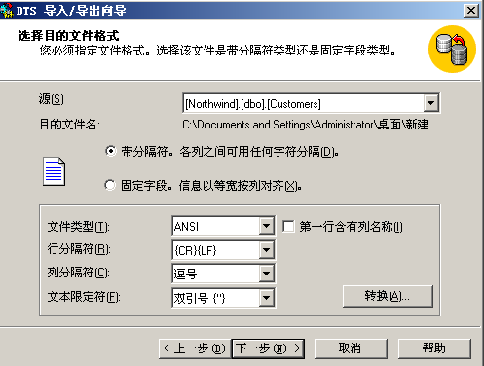3

4、在SQL SERVER上按向导建立一个TEST空的数据库。将ACCESS数据库，EXCEL表和文本文件导入SQL SERVER，有什么问题？请分析。